Муниципальное бюджетное дошкольное образовательное учреждение
«Центр развития ребенка – детский сад № 91»

Конспект занятия по ПДД
«Поможем Гномику перейти дорогу»

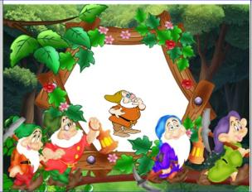

Подготовила: воспитатель
Тухбатуллина С.Н.

г. Нижнекамск, 2014 г.

Возраст: Дети 3-4 лет.
Цель игры: формировать у дошкольников умения и навыки безопасного поведения в окружающей дорожно-транспортной среде.
Задачи: дать первичные знания о правилах поведения на дороге; закрепить ранее полученные знания о назначении светофора и его цветах, о пешеходном переходе.
Демонстрационный материал: презентационный материал к игре.
Оборудование: интерактивная доска.
Предварительная работа: знакомство с светофором, с его цветами, пешеходным переходом, беседа о правилах дорожного движения, групповое развлечение «Нужно правила движения выполнять без возраженья».
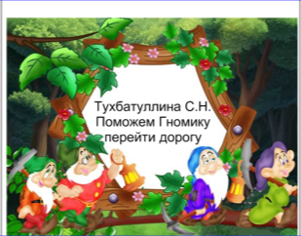
Ход игры
Жил-был Гномик с мамой и папой, братьями и сестрами. Они целыми днями дружно играли, бегали, кувыркались. Родители всегда говорили Гномикам: «Далеко не убегайте, играйте дружно!». Они были очень послушные. Но однажды Гномик увидел красивую бабочку.
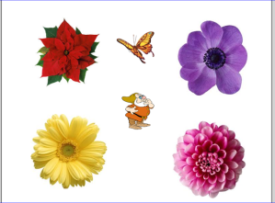
Она порхала с цветочка на цветочек, Гномик все бежал и бежал за бабочкой и не заметил, как далеко убежал от своего домика. Гномик заблудился. Шел, шел и попал на дорогу, где было очень много машин.
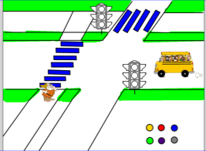
И уже хотел перейти дорогу, но не получалось. Машин было так много, что он не успевал проскочить.
Мы сейчас посмотрим, как он хотел перебежать дорогу.
Воспитатель: Дети, посмотрите, где Гномик хотел перебежать дорогу?
Правильно ли это?
Дети: Нет, неправильно.
Воспитатель: Где нужно переходить дорогу пешеходу?
Дети: По пешеходному переходу.
Воспитатель: На пути Гномика - ДОРОГА.
Транспорт ездит быстро-быстро.
Знак дорожный даст совет.
Надо чуть вперед пройти,
Там, где ЗЕБРА по пути
ПЕШЕХОДНЫЙ ПЕРЕХОД –
Можно двигаться вперед!
Воспитатель: Раниль, покажи Гномику, где пешеходный переход и помоги
ему добраться до него. Молодец!
Воспитатель: Сейчас мы немного отдохнем, чтобы правильно перейти дорогу, надо быть очень внимательными. Разминка (стихотворение С.Михалкова).
На двух колесах я качу, (идут по кругу друг за другом)
Двумя педалями кручу, (шагают, высоко поднимая ноги)
За руль держусь, гляжу вперед (держат воображаемую руль)
Я знаю: скоро поворот (поворачивают в сторону)
Дети садятся.
Воспитатель: Посмотрите внимательно, что еще поможет гномику правильно перейти дорогу? Я загадаю загадку:
Три глаза моргают,
Три глаза мигают.
Улицу нам перейти помогают. Что это?
Дети: Это светофор.
Воспитатель: Почему три глаза?
Дети: Потому что у светофора три цвета.
Воспитатель: Какие это цвета?
Дети: Красный, желтый, зеленый.
Воспитатель: На какой цвет можно идти пешеходу?
Дети: Пешеходу можно идти на зеленый цвет светофора.
Воспитатель: Дети, а Гномик будет пешеходом?
Дети: Да, Гномик будет пешеходом?
Воспитатель: Почему он будет пешеходом?
Дети: Гномик будет переходить по пешеходному переходу.
Воспитатель: Аделя, помоги включить зеленый цвет светофора. Молодец!
Воспитатель: Карим, помоги Гномику перейти дорогу.
Воспитатель: Мы с вами помогли Гномику перейти правильно дорогу. Чтобы он смог быстрее добраться до дома, посадим его в автобус, который стоит на остановке и попрощаемся с ним.
Дети: До свидания, Гномик!
Воспитатель: Запомни правила дорожного движения и не нарушай.
Правила дорожные
Строгие очень, но несложные.
Ты их запомни, слушай внимательно,
На улице они помогут обязательно!
Воспитатель: Дети, как хорошо, что вы знаете правила дорожного движения. Если бы вы не помогли Гномику, он мог попасть в беду.
«Спасибо вам! Мальчики и девочки!» - говорит вам Гномик.
